Actividad en Clase

Dinámica Computacional de Sistemas Multicuerpo

Camilo Andres Vera Ruiz

caverar@unal.edu.co

Análisis Cinemático:

1. Posición

Theta3 [deg]

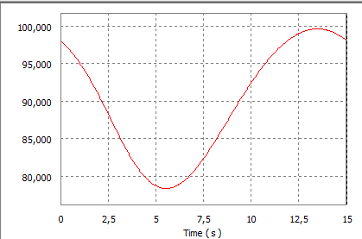

Theta4 [deg]

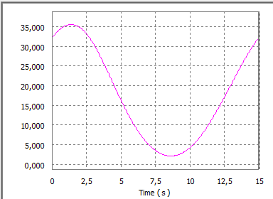

1. Velocidad

Omega3 [deg/s]

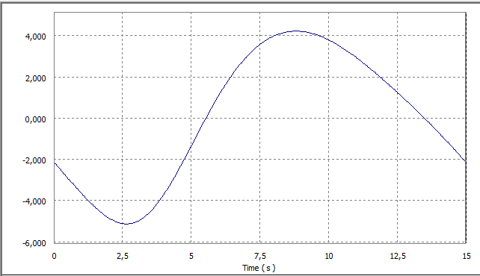

Omega4 [deg/s]

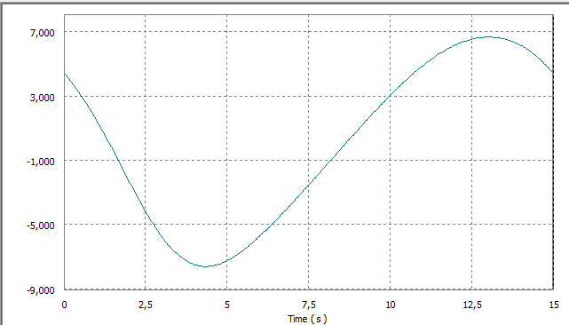

1. Aceleración

Alpha3 [deg/s2]

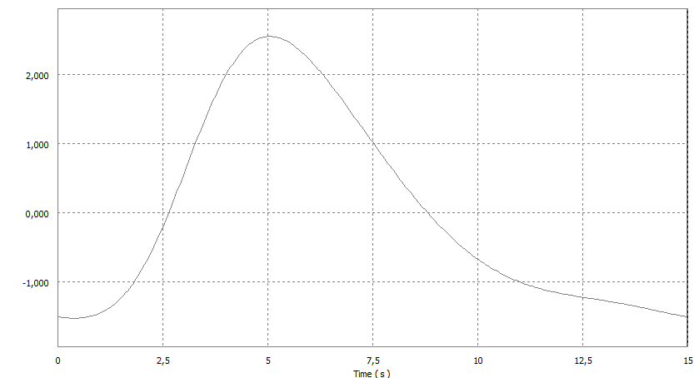

Alpha4 [deg/s2]

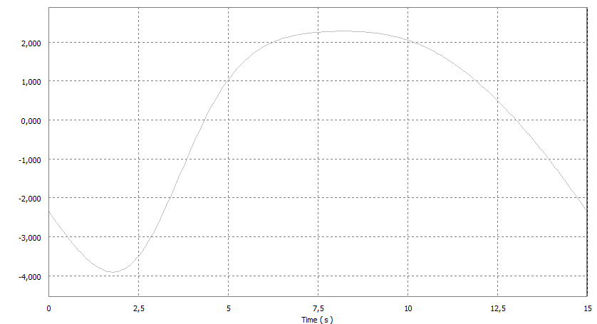

Aceleración de CG3 [in/s2]

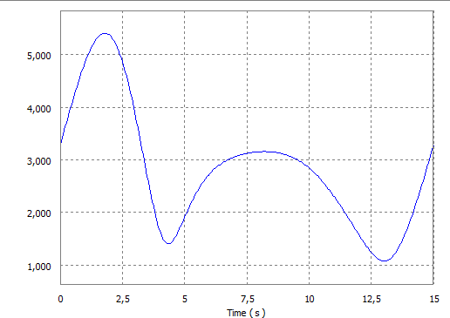

Aceleración de CG4 [in/s2]

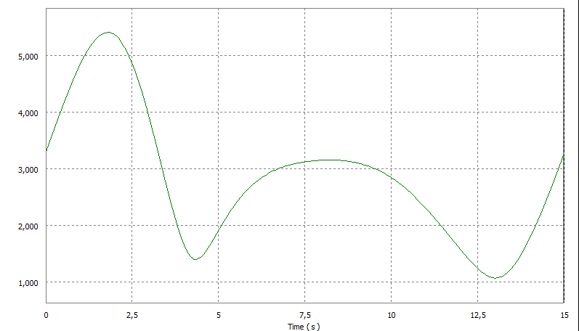

Análisis Dinámico

1. Torque aplicado en la manivela [lb in]

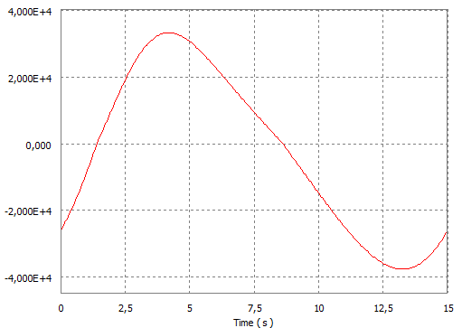

1. Reacciones en las juntas

F12 [lb fuerza]

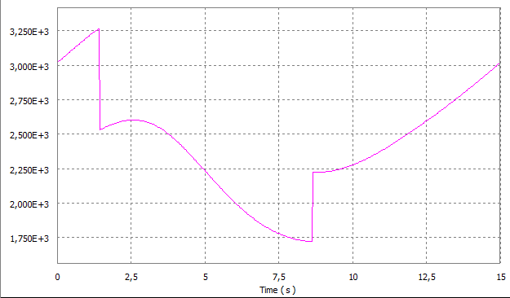

F32 [lb fuerza]

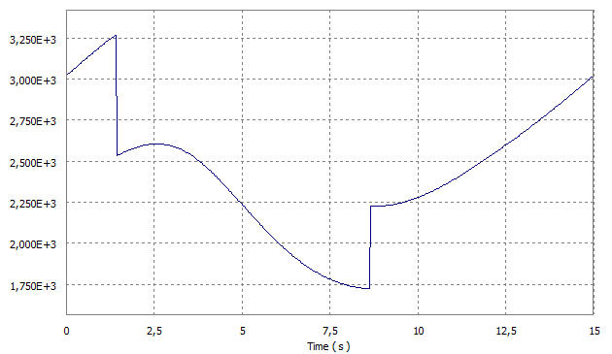

F43 [lb fuerza]

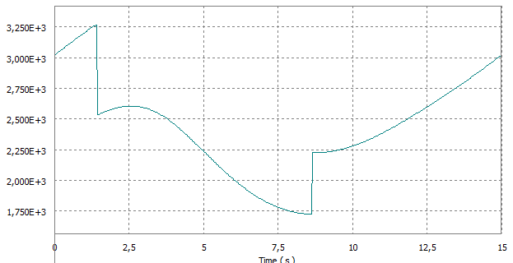

F14: [lb fuerza]

